航班预订系统
技术架构文档
文档名称 | 航班预订系统技术架构文档
版本 | V1.2
文档状态 | 评审稿
编制日期 | 2026 年 9 月 17 日
配套文档 | 《航班预订系统项目说明文档》V1.0
读者对象 | 架构师、开发工程师、测试工程师、运维人员

目 录

1 文档概述

1.1 编写目的
本文档描述航班预订系统的技术架构、技术选型、模块划分、数据设计、接口设计、安全设计与部署方案，用于指导系统开发实施与后续维护，并作为开发、测试、运维各方的技术共识基线。
系统定位为面向终端旅客的在线机票预订平台，客户自助完成注册、登录、查询、下单与订单管理全流程。架构围绕这一业务形态，重点解决账号体系、数据隔离与订单状态流转三类技术问题。
本文档中的需求编号沿用《航班预订系统项目说明文档》的编号体系：UR 为账号类需求，LR 为登录类需求，OR 为订单类需求。
本文档已完成与《航班预订系统项目说明文档》V1.0 的逐条覆盖核对，各章节均按需求编号标注落点，可据此开展需求与测试用例的双向追溯。

1.2 架构设计要点
本系统的架构围绕以下七个要点展开，是理解后续各章的主线：
要点 | 设计决策
主体数据模型 | 以 user（客户）为登录主体，订单通过 user_id 归属客户，乘机人信息作为订单属性记录
认证机制 | 完整账号体系：注册 + 登录 + 安全问题重置密码，密码与安全问题答案均 BCrypt 加密存储，JWT 无状态会话，失败锁定
密码策略 | 一人一密，注册时自设；强度校验 8～20 位且含字母与数字；忘记密码通过安全问题验证重置
订单归属与隔离 | 订单强绑定 user_id，全链路强制隔离，从数据访问层杜绝越权
订单状态 | 引入状态机与流转控制，服务端统一驱动，前端只提交动作不提交状态
外部依赖最小化 | 本期不接入支付与短信等外部服务，订单金额仅作展示，降低联调与资质成本
状态流转留痕 | 每次状态变更写入 order_status_log，记录操作人、操作时间与触发来源（客户 / 系统 / 管理员）

1.3 技术栈说明
本文档按「Java 后端 + Vue 前端 + 关系型数据库 + Redis」的主流企业级技术栈编写。技术栈具备生态成熟、组件可替换、易于维护的特点，能够覆盖本系统的功能与非功能需求。若项目实际采用其他语言或框架，可按下文分层逐层替换，架构分层、模块划分、数据模型与接口契约部分保持不变。

2 架构总览

2.1 架构设计原则
原则 | 说明 | 在本系统中的落地方式
分层解耦 | 表现、应用、领域、基础设施各司其职，单向依赖 | Controller 不写业务逻辑，业务规则集中在领域层与校验器
规则内聚 | 校验规则与提示语集中管理 | 用户名、密码强度、安全问题、日期、同城等规则统一由 Validator 承载，提示语集中配置
接口先行 | 前后端通过明确的 REST 契约协作 | 所有功能以 REST API 暴露，统一响应包装与错误码
无状态服务 | 服务本身不保存会话状态，便于水平扩展 | 会话以 JWT 承载，锁定计数存放于 Redis
数据隔离默认开启 | 客户数据隔离是默认行为而非可选配置 | 订单查询统一注入 user_id 条件，从框架层杜绝越权
依赖最小化 | 本期不引入支付等外部服务，保持链路简洁 | 订单金额由舱位与票数计算得出，仅作展示，不产生资金流
安全默认 | 认证、加密、审计能力默认开启 | 除注册、登录、安全问题重置外全量接口需鉴权；密码与安全问题答案 BCrypt 加密存储
可追溯 | 关键操作与状态流转留痕 | 订单状态每次变更写入流转记录表；注册、登录、下单、改单、取消写入操作日志

2.2 总体分层架构
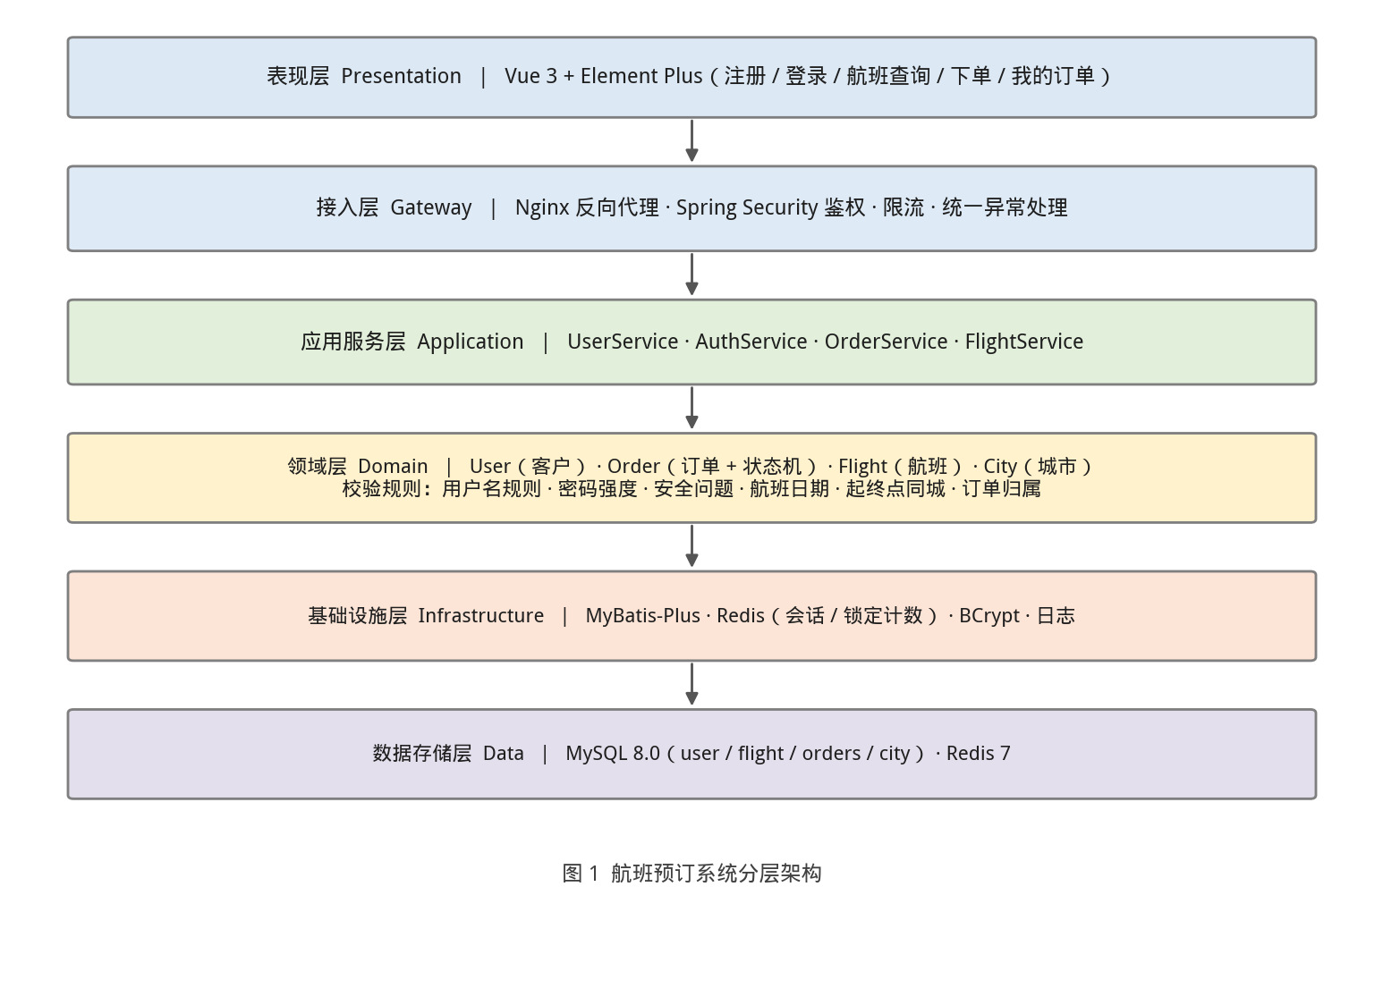
图 1 航班预订系统分层架构
层次 | 主要职责 | 关键组件
表现层 | 页面渲染、输入采集、结果展示、本地可用性校验 | Vue 3 + Element Plus；客户侧：注册页、登录页、密码重置页、航班查询页、下单页、我的订单页；管理端：管理员登录页、基础数据维护页、订单查询页
接入层 | 静态资源服务、反向代理、鉴权拦截、限流、统一异常 | Nginx、Spring Security 过滤器链、限流拦截器、全局异常处理器
应用服务层 | 用例编排、事务边界、权限校验、流程控制 | UserService、AuthService、OrderService、FlightService、OrderNoGenerator
领域层 | 业务实体与核心规则，与技术框架无关 | User、Order（含状态机）、Flight、City 实体与 UsernameValidator、PasswordPolicy、OrderStateMachine 等
基础设施层 | 持久化、缓存、加密与日志 | MyBatis-Plus Mapper、Redis Template、BCrypt、日志组件
数据存储层 | 业务数据与缓存数据的持久化 | MySQL 8.0（主库）、Redis 7（会话 / 锁定）

3 技术选型

3.1 选型清单
层次 | 技术 / 组件 | 版本建议 | 用途 | 选型理由
前端 | Vue 3 + Vite | 3.4+ | 构建单页应用 | 组件化开发效率高，生态成熟
前端 | Element Plus | 2.x | UI 组件库 | 表单、日期选择、表格等组件齐全，适合预订类流程
前端 | Axios + Pinia | 最新稳定版 | 接口请求与状态管理 | 拦截器统一处理令牌与错误提示
前端 | Vue Router | 4.x | 路由与登录守卫 | 未登录访问业务页自动跳转登录页
接入 | Nginx | 1.24+ | 静态资源与反向代理 | 轻量稳定，便于统一域名与端口
后端 | Java + Spring Boot | 17 + 3.2 | 应用主体框架 | 企业级主流选择，生态完善
后端 | Spring Security | 6.x | 认证与授权 | 过滤器链可扩展，便于统一鉴权
后端 | JWT（jjwt） | 0.12+ | 无状态会话令牌 | 服务端无需保存会话，便于扩展
后端 | MyBatis-Plus | 3.5+ | 持久层框架 | SQL 可控，内置分页与逻辑删除
后端 | Spring Validation | 6.x | 参数校验 | 注解式校验，与全局异常处理统一返回
后端 | Spring Scheduler / XXL-Job | 可选 | 订单状态自动流转 | 定时将航班日期已过的订单置为已完成
后端 | Lombok + MapStruct | 最新稳定版 | 代码简化与对象映射 | 减少样板代码
数据 | MySQL | 8.0 | 业务主库 | 事务与约束完善，运维成本低
数据 | Redis | 7.x | 令牌黑名单、登录锁定计数、安全问题重置次数、订单号序列 | 支持过期时间，天然适合一次性数据
工程 | Maven + Git | 3.9+ | 构建与版本管理 | 标准化工程结构
工程 | Docker + Compose | 24+ | 环境一致性与部署 | 一键拉起完整环境
质量 | JUnit 5 + Mockito | 最新稳定版 | 单元测试 | 与 Spring Boot 测试体系集成
质量 | Logback + Micrometer | 最新稳定版 | 日志与指标 | 结构化日志与运行指标采集

3.2 技术栈可替换说明
- 后端可替换为 Python（Django / FastAPI）或 Node.js（NestJS）：分层结构、数据模型与接口契约保持一致，仅需替换基础设施层实现。
- 前端可替换为 React 或 uni-app（同时覆盖 H5 与小程序）：接口契约不变。
- 若后续需引入支付或短信等外部能力，建议以接口抽象方式新增独立模块，不影响现有分层与订单模型。

4 模块划分与代码结构

4.1 功能模块划分
模块 | 包含能力 | 对应需求
账号模块 user | 注册、用户名唯一性校验、密码强度校验、安全问题设置、账号查询 | UR-01 ～ UR-06
认证模块 auth | 登录、JWT 签发与刷新、失败计数与锁定、安全问题校验与密码重置 | LR-01 ～ LR-19、UR-07 ～ UR-13
订单模块 order | 下单、我的订单、订单详情、更新、取消、状态机、订单号生成 | OR-01 ～ OR-27
航班模块 flight | 航线与日期筛选航班、返回航班详情与舱位价格 | OR-01、OR-05
基础数据模块 base | 城市、航空公司、舱位类型等基础数据的查询与维护（维护接口见 API-18、API-19） | OR-03、OR-04
公共模块 common | 统一响应、全局异常、错误码、校验器、提示语配置、日志与审计 | 全部
管理支撑模块 admin | 管理员登录、城市与航班（含舱位价格）维护、订单查询与异常订单处置 | PRD 第 2 章系统管理员角色

4.2 后端包结构
com.flight.reservation
├── common 统一响应 R、错误码 ErrorCode、全局异常处理、业务异常 BizException
├── config Security 配置、Redis 配置、MyBatis 配置、密码加密 Bean、定时任务配置
├── user 模块（客户）
│ ├── controller UserController：/api/users/register、/api/users/me
│ ├── service UserService：注册、资料查询
│ ├── validator UsernameValidator
│ └── entity User（客户）
├── auth 模块（认证）
│ ├── controller AuthController：登录、登出、安全问题、重置密码
│ ├── service AuthService、LoginLockService、SecurityQuestionService
│ ├── validator PasswordPolicy（8～20 位且含字母与数字）、SecurityAnswerPolicy
│ └── security JwtTokenFilter、JwtProvider、UserDetails 实现
├── order 模块（订单）
│ ├── controller OrderController：下单、我的订单、详情、更新、取消
│ ├── service OrderService、OrderNoGenerator、OrderStateMachine
│ ├── validator FlightDateValidator、CityValidator、OrderUpdateValidator
│ ├── mapper OrderMapper（所有查询强制带 user_id 条件）
│ └── entity Order、OrderQuery、OrderStatus 枚举
├── flight 模块（航班）
│ ├── service FlightService、PriceCalculator
│ └── entity Flight、SeatClass
├── base 模块（基础数据）
│ ├── controller CityController
│ └── entity City
└── admin 模块（管理支撑）
├── controller AdminController：管理员登录、城市与航班维护、订单查询与异常处置
├── service AdminService、AdminAuthService
└── entity AdminUser
代码清单 1 后端包结构（Java / Spring Boot）

4.3 前端目录结构
src/
├── api/ axios 封装与各模块接口定义
├── views/
│ ├── LoginView.vue 登录页（LR-01 ～ LR-19）
│ ├── RegisterView.vue 注册页（UR-01 ～ UR-06）
│ ├── ResetPasswordView.vue 密码重置页（UR-07 ～ UR-13）
│ ├── FlightSearchView.vue 航班查询与下单（OR-01 ～ OR-10）
│ ├── MyOrdersView.vue 我的订单与详情（OR-11 ～ OR-27）
│ ├── AdminLoginView.vue 管理端登录页（管理员角色）
│ ├── AdminDataView.vue 城市与航班基础数据维护
│ └── AdminOrdersView.vue 订单查询与异常订单处置
├── components/
│ ├── FlightForm.vue 日期、航线、航班选择表单
│ ├── PassengerForm.vue 乘机人信息表单
│ └── OrderStatusTag.vue 订单状态标签
├── stores/ Pinia 状态（用户信息、令牌、订单缓存）
├── utils/ 日期格式化、提示语映射、校验规则（与服务端同规则）
└── router/ 路由与登录守卫（未登录跳转登录页）
代码清单 2 前端目录结构（Vue 3）

4.4 前端交互与按钮行为落地
PRD 中的界面要素与按钮行为（LR-01、LR-02、LR-11、LR-15 ～ LR-19、OR-04、OR-08、OR-13、OR-17、OR-23 ～ OR-27）由前端按下表映射实现；文案统一取自 utils 提示语常量，与服务端提示语同源，避免前后端文案漂移。
需求编号 | 界面要素 | 实现要点
LR-01 | 登录页标题 | 标题固定为「航班预订登录界面」，由常量渲染
LR-02 | 登录页元素 | 用户名框、密码框（掩码显示）、确定、取消、帮助按钮，以及「注册」「忘记密码」入口
LR-11 | 密码错误交互 | 清空密码框并将光标定位到密码框，展示剩余尝试次数（取自响应 remainTimes）
LR-15 | 确定 | 前端先做非空与格式校验，服务端提示语直接展示；通过则进入首页
LR-16 | 取消 | 清空已输入内容并关闭登录界面，Web 版返回首页
LR-17 | 帮助 | 弹出提示框展示密码规则：密码为 8～20 位，且需同时包含字母与数字
LR-18 | 注册 | 跳转注册页
LR-19 | 忘记密码 | 跳转密码重置页
OR-04 | 目的地下拉 | 下拉选项过滤掉与出发地相同的城市
OR-08 | 提交按钮状态 | 乘机人姓名为空时提交按钮 disabled，填写后启用
OR-13 | 订单详情 | 详情路由一次只展示一张订单的完整信息
OR-17 | 订单号输入 | 输入框不限制字符类型，允许输入非数字字符，由查询阶段校验
OR-23、OR-25 | 取消确认弹窗 | 展示「是否确定要取消该订单」，并同时展示订单号与航班信息便于核对
OR-26 | 弹窗取消按钮 | 关闭弹窗且不发起请求，订单状态保持不变
OR-27 | 终态订单 | DONE / CANCELLED 订单不渲染修改与取消入口

5 数据架构

5.1 实体关系
系统核心业务实体为客户（user）、城市（city）、航班（flight）、订单（orders）；另设订单状态流转表（order_status_log）与管理支撑实体管理员（admin_user），分别服务流转留痕与后台管理。一名客户可拥有多张订单；一张订单关联一个航班、一个出发城市与一个到达城市。
关系 | 基数 | 说明
user → orders | 1 : N | 一名客户可有多张订单，订单强绑定 user_id
flight → orders | 1 : N | 一个航班可被多张订单引用
city → orders | 1 : N | 订单分别引用出发城市与到达城市（两个外键）

5.2 表结构设计

5.2.1 客户表 user
字段 | 类型 | 约束 | 说明
id | BIGINT | PK，自增 | 主键
username | VARCHAR(16) | NOT NULL，UNIQUE | 用户名，4～8 位，非纯数字且非数字开头
password_hash | VARCHAR(100) | NOT NULL | BCrypt 加密后的密码，永不明文存储
security_question | VARCHAR(64) | NOT NULL | 安全问题，从系统预设问题列表中选择
security_answer_hash | VARCHAR(100) | NOT NULL | 安全问题答案的 BCrypt 密文，永不明文存储
status | TINYINT | NOT NULL，默认 1 | 状态：1 正常，0 停用
locked_until | DATETIME | NULL | 锁定截止时间；非空且晚于当前时间即处于锁定中
fail_count | INT | 默认 0 | 连续密码失败次数，登录成功或解锁时清零
last_login_at | DATETIME | NULL | 最近一次登录成功时间
created_at | DATETIME | NOT NULL | 注册时间
updated_at | DATETIME | NOT NULL | 更新时间

5.2.2 城市表 city
字段 | 类型 | 约束 | 说明
id | BIGINT | PK，自增 | 主键
city_code | VARCHAR(16) | NOT NULL，UNIQUE | 城市三字码或内部编码
city_name | VARCHAR(64) | NOT NULL | 城市名称，用于出发地与目的地下拉展示
status | TINYINT | 默认 1 | 是否可选：1 可选，0 停用

5.2.3 航班表 flight
字段 | 类型 | 约束 | 说明
id | BIGINT | PK，自增 | 主键
flight_no | VARCHAR(32) | NOT NULL，UNIQUE | 航班号
from_city_id | BIGINT | NOT NULL，FK → city.id | 出发城市
to_city_id | BIGINT | NOT NULL，FK → city.id | 到达城市
depart_time | VARCHAR(8) | NOT NULL | 起飞时间 HH:mm
arrive_time | VARCHAR(8) | NOT NULL | 到达时间 HH:mm
airline | VARCHAR(64) | NOT NULL | 航空公司
price_economy | DECIMAL(10,2) | NOT NULL | 经济舱单价
price_business | DECIMAL(10,2) | NOT NULL | 商务舱单价
price_first | DECIMAL(10,2) | NOT NULL | 头等舱单价
seat_remain | INT | 默认 100 | 剩余座位数，仅用于余票展示与下单时下限校验（seat_remain ≥ ticket_count）；本期下单不扣减、取消不回滚，超卖风险见 T-02
status | TINYINT | 默认 1 | 航班可售状态

5.2.4 订单表 orders
字段 | 类型 | 约束 | 说明
id | BIGINT | PK，自增 | 主键
order_no | VARCHAR(32) | NOT NULL，UNIQUE | 订单号，系统生成，全局唯一且不可修改
user_id | BIGINT | NOT NULL，FK → user.id | 订单归属客户，数据隔离的核心字段
flight_id | BIGINT | NOT NULL，FK → flight.id | 关联航班
flight_date | DATE | NOT NULL | 航班日期 mm/dd/yy，须晚于当前日期
passenger_name | VARCHAR(64) | NOT NULL | 乘机人姓名，必填；本期一张订单记录一个乘机人姓名，多张机票共用该乘机人，多人场景后续扩展乘机人子表（见 T-05）
from_city_id | BIGINT | NOT NULL，FK → city.id | 出发城市
to_city_id | BIGINT | NOT NULL，FK → city.id | 到达城市，与出发地不可相同
ticket_count | INT | NOT NULL，默认 1 | 票数，默认 1，单次最多 9
seat_class | VARCHAR(16) | NOT NULL，默认 ECONOMY | 舱位：ECONOMY / BUSINESS / FIRST
unit_price | DECIMAL(10,2) | NOT NULL | 单价，随舱位变化
total_price | DECIMAL(10,2) | NOT NULL | 总价 = 单价 × 票数；本期仅作展示，不产生资金流
status | VARCHAR(16) | NOT NULL，默认 TICKETED | 订单状态：TICKETED / DONE / CANCELLED
version | INT | NOT NULL，默认 0 | 乐观锁版本号，防止并发更新覆盖
created_at | DATETIME | NOT NULL | 创建时间
updated_at | DATETIME | NOT NULL | 更新时间
说明：取消订单写入 CANCELLED 状态而非物理删除，订单记录完整保留，便于追溯。
说明：票数与乘机人的关系如上，本期不做一票一乘机人的明细管理；若后续需真实出票，按 T-05 扩展乘机人子表并补充证件类型与号码。

5.2.5 订单状态流转表 order_status_log
字段 | 类型 | 约束 | 说明
id | BIGINT | PK，自增 | 主键
order_id | BIGINT | NOT NULL，FK → orders.id | 所属订单
from_status | VARCHAR(16) | NULL | 变更前状态，新建时可空
to_status | VARCHAR(16) | NOT NULL | 变更后状态：TICKETED / DONE / CANCELLED
action | VARCHAR(32) | NOT NULL | 触发动作：CREATE / UPDATE / CANCEL / AUTO_DONE / ADMIN_CANCEL
operator_type | VARCHAR(16) | NOT NULL | 操作人类型：USER / SYSTEM / ADMIN
operator_id | BIGINT | NULL | 操作人 ID，SYSTEM 时为空
operate_time | DATETIME | NOT NULL | 操作时间
remark | VARCHAR(255) | NULL | 备注，如管理员处置说明
说明：订单每次状态变更均写入本表，作为 PRD 3.4「每次流转记录操作人与时间」的落地；订单详情与运营查询可据此还原完整流转轨迹。

5.2.6 管理员表 admin_user
字段 | 类型 | 约束 | 说明
id | BIGINT | PK，自增 | 主键
username | VARCHAR(32) | NOT NULL，UNIQUE | 管理员账号
password_hash | VARCHAR(100) | NOT NULL | BCrypt 密文，永不明文存储
role | VARCHAR(16) | NOT NULL，默认 ADMIN | 角色：ADMIN 普通管理员 / SUPER 超级管理员
status | TINYINT | NOT NULL，默认 1 | 状态：1 正常，0 停用
last_login_at | DATETIME | NULL | 最近一次登录成功时间
created_at | DATETIME | NOT NULL | 创建时间
updated_at | DATETIME | NOT NULL | 更新时间
说明：管理员账号独立于客户 user 表，符合 PRD 第 2 章「独立的后台管理端，不参与客户侧业务办理」的定位；本期仅实现基础数据维护与订单查询处置，不建设完整角色权限模型（见 T-07）。

5.2.7 索引设计
表 | 索引 | 类型 | 服务场景
user | uk_username（username） | 唯一索引 | 保证用户名唯一，支撑登录查询
orders | uk_order_no（order_no） | 唯一索引 | 保证订单号唯一，支撑订单号精确检索
orders | idx_user_status（user_id, status, created_at） | 联合索引 | 我的订单列表按状态筛选并按创建时间倒序（最高频查询）
orders | idx_passenger_name（passenger_name） | 普通索引 | 按乘机人姓名检索本人订单
orders | idx_flight_date（flight_date） | 普通索引 | 按航班日期检索本人订单，及定时扫描已过日期订单
orders | idx_status_date（status, flight_date） | 联合索引 | 定时任务扫描航班日期已过的已出票订单
order_status_log | idx_order（order_id） | 普通索引 | 按订单查询状态流转轨迹
admin_user | uk_username（username） | 唯一索引 | 管理员登录账号唯一
flight | idx_route（from_city_id, to_city_id） | 联合索引 | 按航线筛选航班

6 接口设计

6.1 接口约定
- 协议与格式：HTTP + JSON，字符编码 UTF-8。
- 基础路径：/api。除注册、登录、安全问题获取与密码重置外，其余接口均需在请求头携带 Authorization: Bearer <token>。
- 统一响应结构：{ code, message, data }，code 为 0 表示成功，非 0 为业务失败，message 直接取需求中定义的中文提示语。
- 数据隔离：所有订单相关接口的服务端从令牌中解析 user_id，不接受客户端传入的用户标识。
- 错误映射：业务校验失败返回 200 + 业务错误码；未认证返回 401；越权访问返回 403 并统一提示「订单号不存在」。
- 管理端接口：/api/admin/** 使用独立的管理员令牌，与客户侧令牌体系隔离，互不可用；管理端操作全部记录审计日志。

6.2 接口清单
编号 | 方法 | 路径 | 说明 | 对应需求 | 鉴权
API-01 | POST | /api/users/register | 注册账号（含安全问题设置） | UR-01 ～ UR-06 | 否
API-02 | POST | /api/auth/login | 登录，返回令牌 | LR-01 ～ LR-14 | 否
API-03 | GET | /api/auth/security-question | 按用户名获取安全问题 | UR-08、UR-09 | 否
API-04 | POST | /api/auth/reset-password | 校验安全问题答案并重置密码 | UR-07 ～ UR-13 | 否
API-05 | POST | /api/auth/logout | 登出，令牌失效 | — | 是
API-06 | GET | /api/users/me | 查询当前客户资料 | — | 是
API-07 | GET | /api/base/cities | 获取城市列表 | OR-03、OR-04 | 是
API-08 | GET | /api/flights | 按航线与日期查询航班 | OR-01、OR-05 | 是
API-09 | GET | /api/flights/{flightNo} | 查询航班详情与舱位价格 | OR-05、OR-07 | 是
API-10 | POST | /api/orders | 创建订单，返回订单号 | OR-01 ～ OR-10 | 是
API-11 | GET | /api/orders | 我的订单列表，支持状态筛选 | OR-11、OR-12 | 是
API-12 | GET | /api/orders/search | 按订单号 / 乘机人 / 日期检索本人订单 | OR-13 ～ OR-17 | 是
API-13 | GET | /api/orders/{orderNo} | 订单详情 | OR-13 | 是
API-14 | PUT | /api/orders/{orderNo} | 更新订单（已出票且航班日期未到） | OR-18 ～ OR-22 | 是
API-15 | POST | /api/orders/{orderNo}/cancel | 取消订单 | OR-23 ～ OR-27 | 是
API-16 | POST | /api/auth/refresh | 令牌续期，临近过期时换取新令牌 | LR-14、4.1 模块能力 | 是
API-17 | POST | /api/admin/login | 管理员登录，返回管理端令牌 | PRD 第 2 章 | 否
API-18 | POST | /api/admin/cities | 城市基础数据维护（新增、启用 / 停用） | PRD 第 2 章 | 是（ADMIN）
API-19 | POST | /api/admin/flights | 航班与舱位价格维护 | PRD 第 2 章 | 是（ADMIN）
API-20 | GET | /api/admin/orders | 订单查询（支持按订单号 / 乘机人 / 日期） | PRD 第 2 章 | 是（ADMIN）
API-21 | POST | /api/admin/orders/{orderNo}/handle | 异常订单处置（取消、备注），写入流转留痕 | PRD 第 2 章 | 是（ADMIN）

6.3 核心接口示例

6.3.1 注册 API-01
POST /api/users/register
请求：
{
"username": "user01",
"password": "Abc12345",
"confirmPassword": "Abc12345",
"securityQuestion": "您母亲的名字是？",
"securityAnswer": "ZhangLi"
}
成功响应：{ "code": 0, "message": "注册成功", "data": { "token": "eyJhbGciOi...", "username": "user01" } }
失败响应：
{ "code": 1001, "message": "用户名不能为空" }
{ "code": 1002, "message": "用户名不能由纯数字组成，请重新输入" }
{ "code": 1003, "message": "用户名不能由数字开头，请重新输入" }
{ "code": 1004, "message": "用户名长度必须至少为4个字符" }
{ "code": 1005, "message": "用户名不能超过8位，请重新输入" }
{ "code": 1006, "message": "该用户名已被注册" }
{ "code": 1007, "message": "密码为8～20位，且需同时包含字母与数字" }
{ "code": 1008, "message": "两次输入的密码不一致，请重新输入" }
{ "code": 1009, "message": "请选择安全问题并填写答案" }
{ "code": 1010, "message": "密码不能与用户名相同" }
{ "code": 1011, "message": "密码不能为连续或重复字符，请重新设置" }

6.3.2 安全问题与密码重置 API-03、API-04
GET /api/auth/security-question?username=user01
响应：{ "code": 0, "message": "ok", "data": { "securityQuestion": "您母亲的名字是？" } }
{ "code": 1201, "message": "该用户名不存在" }

POST /api/auth/reset-password
请求：{ "username": "user01", "securityAnswer": "ZhangLi", "newPassword": "Xyz98765" }
成功响应：{ "code": 0, "message": "密码重置成功，请重新登录" }
失败响应：
{ "code": 1202, "message": "安全问题答案错误，请重新输入", "data": { "remainTimes": 2 } }
{ "code": 1203, "message": "尝试次数过多，请稍后再试" }
{ "code": 1204, "message": "密码为8～20位，且需同时包含字母与数字" }
{ "code": 1205, "message": "新密码不能与当前密码相同，请重新设置" }

6.3.3 登录 API-02
POST /api/auth/login
请求：{ "username": "user01", "password": "Abc12345" }
成功响应：{ "code": 0, "message": "登录成功", "data": { "token": "eyJhbGciOi...", "username": "user01" } }
失败响应：
{ "code": 1101, "message": "请输入用户名" }
{ "code": 1102, "message": "请输入密码" }
{ "code": 1103, "message": "用户名不能由纯数字组成，请重新输入" }
{ "code": 1104, "message": "用户名不能由数字开头，请重新输入" }
{ "code": 1105, "message": "密码错误，请重试", "data": { "failCount": 1, "remainTimes": 3 } }
{ "code": 1106, "message": "密码错误次数过多，账号已锁定，请15分钟后重试" }
{ "code": 1107, "message": "账号已锁定，请12分钟后重试", "data": { "remainSeconds": 720 } }

6.3.4 下单与订单操作 API-10、API-14、API-15
POST /api/orders
请求：
{
"flightNo": "CA1234",
"flightDate": "09/20/26",
"fromCity": "Shenzhen",
"toCity": "Beijing",
"passengerName": "ZhangSan",
"ticketCount": 2,
"seatClass": "ECONOMY"
}
成功响应：
{
"code": 0, "message": "订单创建成功",
"data": { "orderNo": "FR202609170001", "totalPrice": 2560.00, "status": "TICKETED" }
}
失败响应：{ "code": 3001, "message": "此日期后的航班日期有效09/17/26" }

GET /api/orders?status=TICKETED // 我的订单，按状态筛选，仅返回本人数据
GET /api/orders/search?passengerName=ZhangSan // 按乘机人
GET /api/orders/search?flightDate=09/20/26 // 按航班日期
GET /api/orders/search?orderNo=FR202609170001 // 按订单号
失败响应：
{ "code": 3002, "message": "没有该客户提交的订单，请重新输入" }
{ "code": 3003, "message": "找不到任何订单，请重试" }
{ "code": 3004, "message": "订单号不存在" } // 含他人订单，统一提示，不泄露存在性
PUT /api/orders/{orderNo} 仅允许：flightDate / fromCity / toCity / passengerName / ticketCount / seatClass
不可修改时：{ "code": 3005, "message": "该订单不支持修改，如需变更请先取消后重新预订" }
传入 orderNo 修改：{ "code": 3006, "message": "订单号不可修改" }
{ "code": 3007, "message": "单次最多可预订9张机票" }
{ "code": 3008, "message": "航班日期格式不正确，请按mm/dd/yy输入" }
POST /api/orders/{orderNo}/cancel
{ "code": 0, "message": "订单已取消", "data": { "status": "CANCELLED" } }

7 关键设计

7.1 认证与会话
- 注册：校验通过后写入 user 表，密码与安全问题答案分别经 BCrypt 加盐哈希存储，系统不保存明文，也不提供反查。
- 登录：严格按「用户名为空 → 密码为空 → 用户名格式 → 密码格式 → 账号锁定状态 → 密码比对」顺序校验（BR-06：两者同时为空时优先提示「请输入用户名」）；密码以 BCrypt 比对，区分大小写由配置项 password.case-sensitive 控制（LR-10）。校验通过后签发 JWT，有效期 2 小时，携带 userId 与 username。
- 锁定：以 username 为键在 Redis 累计连续失败次数（INCR，TTL 15 分钟），达到 4 次时回写 user.fail_count 并写入 locked_until = 当前时间 + 15 分钟（LR-12）；锁定期间一律拒绝登录并返回 1107 及剩余解锁秒数（LR-13）；登录成功或锁定到期后同时清零 Redis 计数与数据库 fail_count、locked_until。用户名不存在时仅在 Redis 计数、不回写数据库，并统一按「密码错误，请重试」提示，避免账号枚举。
- 登出：将令牌加入 Redis 黑名单并在剩余有效期内拦截，实现主动失效。
- 密码重置：答案去除首尾空格并统一大小写后与 BCrypt 密文比对（UR-10）；同一用户名连续答错 3 次，以 reset:{username} 记录在 Redis 并按自然日 24:00 过期，当日禁止再次重置（UR-11）；新密码须满足强度规则，且不能与用户名相同、不能与当前密码相同（UR-12）；重置成功后写入新密码密文，并使该用户已签发的全部令牌失效（UR-13）。
- 预设安全问题：由 SecurityQuestionPresets 常量提供系统预设问题列表（如「您母亲的名字是？」「您的小学校名是？」「您最喜欢的城市是？」「您的第一辆车品牌是？」「您最好的朋友名字是？」），注册与重置共用同一列表；答案 BCrypt 加密存储，接口只回显问题、不回显答案（UR-04、UR-09）。
- 令牌续期：登录响应同时返回令牌过期时间戳，前端临近过期调用 API-16 续期；登出与密码重置后令牌立即失效，续期失败则跳转登录页重新认证。
- 演示账号：测试环境可保留密码为 123456 的演示账号；该账号不进入生产环境，且不作为全系统默认密码。

7.2 数据隔离与越权防护
- 服务端从 JWT 解析 userId，所有订单查询与操作均自动附加 user_id 条件，不接受客户端传入的用户标识。
- 在数据访问层统一封装：OrderMapper 的所有方法均要求传入 userId 参数，从框架层杜绝漏加条件。
- 访问他人订单时统一返回「订单号不存在」，避免通过响应差异探测他人订单是否存在。
- 测试阶段必须包含越权用例：以用户 A 的令牌访问用户 B 的订单号，预期返回 403 或「订单号不存在」。
- 管理端隔离：管理员使用独立账号表 admin_user 与独立令牌，/api/admin 前缀单独鉴权；管理端令牌不能访问客户侧接口，客户令牌不能访问管理端接口，管理端操作全部写入审计日志。

7.3 订单状态机
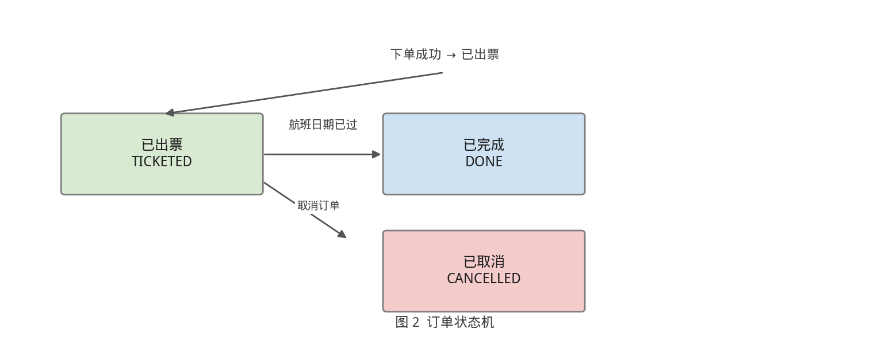
图 2 订单状态机
- 状态定义：TICKETED（已出票，下单成功即进入该状态）→ DONE（已完成）；TICKETED 可流转为 CANCELLED。
- 流转控制：由 OrderStateMachine 统一管理，定义每个状态允许的下一个状态集合；非法流转直接拒绝并返回错误码。
- 前端不提交目标状态，只提交动作（下单、取消），由服务端决定目标状态。
- 并发安全：状态流转与订单更新使用乐观锁（version）配合条件更新，防止并发操作相互覆盖。
- 自动完成：定时任务每日扫描 flight_date 早于当前日期且状态为 TICKETED 的订单，批量变更为 DONE。判定口径统一为「航班日期当日 24:00 已过」，不取 depart_time 时刻，避免与下单日期校验（OR-01、OR-02）产生歧义。
- 流转留痕：每次状态变更写入 order_status_log，记录 from_status、to_status、action、operator_type（USER / SYSTEM / ADMIN）、operator_id 与 operate_time；定时任务批量置为完成时 operator_type 记为 SYSTEM。
- 修改实时校验：更新订单除校验状态为 TICKETED 外，还须校验 flight_date 晚于系统当前日期，避免定时任务尚未执行时允许修改航班日期已过的订单（OR-18、OR-19）。
- 入口控制：仅 TICKETED 且航班日期未到的订单提供修改与取消入口；DONE 与 CANCELLED 订单前端不渲染入口，服务端状态机同步拒绝（OR-27）。
- 航线一致性：修改起终点后，flight_id 必须属于新起终点对应的航线；不满足时按新建时的同类错误提示拒绝保存，避免订单出现航线与航班不匹配（OR-18、OR-20）。

7.4 校验规则实现
规则 | 实现位置 | 校验逻辑
用户名 | UsernameValidator（服务端） + 前端同规则校验 | 长度 4～8；正则 ^[0-9A-Za-z]{4,8}$；^(?!\d+$) 排除纯数字；^(?![0-9]) 排除数字开头；判空优先；唯一性查库
密码强度 | PasswordPolicy | 8～20 位；必须同时包含字母与数字；不能与用户名相同（1010）；拒绝连续与重复字符，如 12345678、aaaa1111（1011）；重置场景另校验不能与当前密码相同（1205）
安全问题 | SecurityAnswerPolicy | 注册时问题必选、答案必填且长度 2～30 位；答案 BCrypt 加密存储；校验时统一去除首尾空格并转大写后比对密文；连续答错 3 次当日禁止重置
航班日期 | FlightDateValidator | 先校验 mm/dd/yy 格式与日期合法性，格式非法提示「航班日期格式不正确，请按mm/dd/yy输入」（3008）；再按自然日与系统当前日期比较，不晚于当前日期则提示 3001「此日期后的航班日期有效 + 系统日期」（OR-01、OR-02、OR-16）
起终点 | CityValidator | fromCity 与 toCity 不相等；前端在目的地下拉中过滤出发城市
票数与总价 | PriceCalculator | total = unitPrice(seatClass) × ticketCount；票数默认 1、上限 9，超出提示「单次最多可预订9张机票」（3007）；舱位或票数变更后服务端重算并回写（OR-22）
订单号 | OrderNoGenerator | 新建时生成，更新接口不接收 orderNo 字段
订单号检索 | OrderService + OrderMapper（查询阶段） | 订单号输入框允许输入任意字符（含非数字），格式不在前端拦截，由服务端查询阶段判定；未命中一律返回「订单号不存在」（OR-17）
航线与航班一致性 | OrderUpdateValidator（服务端） | 修改起终点后校验 flight_id 属于新航线；不满足则复用新建时的错误提示，不允许保存（OR-18、OR-20）
校验采用「前端即时校验 + 服务端强制校验」双重机制：前端负责交互体验，服务端作为最终防线，两者共用同一套规则描述，避免规则漂移。

7.5 订单号生成
- 订单号：业务前缀 + 日期 + 序列，例如 FR202609170001，序列由 Redis 自增或数据库序列表保证唯一。
- 唯一性保障：订单号建唯一索引，生成冲突时重试，最多 3 次。

7.6 异常处理与提示语
- 定义统一业务异常 BizException，携带错误码与提示语，由 GlobalExceptionHandler 转为统一响应。
- 所有提示语集中在 messages 配置（如 user.name.empty、order.date.invalid），与需求文档中的中文文案一一对应。
- 未知异常统一转为「系统繁忙，请稍后再试」并记录完整日志，避免向用户暴露系统细节。

8 安全设计
方面 | 措施 | 对应风险
身份认证 | 除注册、登录、安全问题重置外全量鉴权；JWT 签名与过期校验 | 未授权访问
密码安全 | 密码与安全问题答案均 BCrypt 加盐存储；弱口令拦截；重置密码后令牌全部失效 | 密码泄露与撞库
暴力破解 | 连续 4 次失败锁定 15 分钟；登录接口限流 | 密码暴力枚举
安全问题防护 | 预设问题列表限定范围；答案加密存储不回显；连续答错 3 次当日禁止重置；重置入口限流 | 安全问题被猜中导致账号冒用
越权访问 | 订单全链路强制 user_id 隔离；他人资源统一提示不存在 | 水平越权与信息泄露
注入防护 | 全程参数化查询（MyBatis #{} 占位符），禁止 SQL 拼接 | SQL 注入
输入校验 | 服务端全量校验，长度与字符类型限制 | 非法输入与存储型攻击
传输安全 | 生产环境启用 HTTPS，敏感字段不落日志 | 中间人窃听与日志泄露
日志脱敏 | 密码、安全问题答案、令牌在日志中脱敏输出 | 敏感信息外泄
审计留痕 | 记录注册、登录、下单、改单、取消操作日志 | 操作不可追溯
管理端隔离 | 独立 admin_user 账号表与独立令牌；/api/admin 单独鉴权；管理端操作写审计日志 | 后台被越权访问或误操作
账号枚举防护 | 登录失败统一提示「密码错误，请重试」，不区分用户名是否存在；重置入口与登录接口限流 | 通过响应差异枚举账号

9 部署架构

9.1 部署拓扑
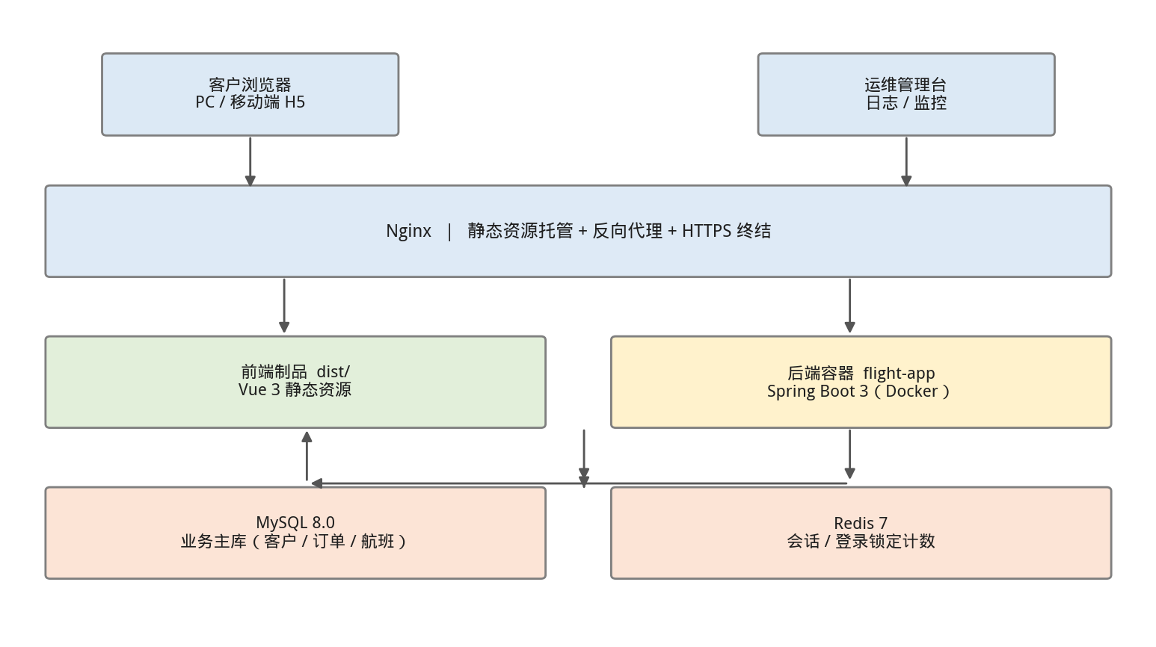
图 3 部署架构（Docker Compose 环境）

9.2 环境与组件
组件 | 部署形态 | 端口 | 说明
前端制品 | Nginx 静态目录 /usr/share/nginx/html | 80 / 443 | Vue 构建产物 dist，开启 gzip
后端服务 | Docker 容器 flight-app（Spring Boot 内嵌 Tomcat） | 8080 | 无状态，可多实例横向扩展
MySQL | Docker 容器或独立实例 | 3306 | 业务主库，字符集 utf8mb4
Redis | Docker 容器 | 6379 | 令牌黑名单、登录锁定计数
Nginx | Docker 容器，反向代理 | 80 | 将 /api 转发至后端，其余走静态资源
定时任务 | 后端内置 Scheduler（或独立 XXL-Job） | — | 订单状态自动流转至已完成

9.3 环境划分
环境 | 用途 | 关键差异
dev 开发环境 | 开发自测与联调 | 无外部服务依赖，便于快速启动与调试
test 测试环境 | 测试执行与缺陷验证 | 数据与生产隔离；保留密码 123456 的演示测试账号
prod 生产环境 | 正式使用 | 启用 HTTPS、定期备份、审计日志全开

9.4 基础数据初始化
基础数据不提供客户侧录入入口，由初始化脚本与常量配置提供，部署时一次性导入，保证环境可复现。
数据项 | 初始化方式 | 说明
城市 city | init SQL 脚本（首次启动导入） | 覆盖 OR-03、OR-04 所需的可选城市范围
航班与舱位价格 flight | init SQL 脚本 | 至少覆盖常用航线，价格可按航线维护
预设安全问题列表 | SecurityQuestionPresets 常量（随代码发布） | 注册与重置共用，答案加密存储
管理员初始账号 | init SQL 脚本创建，首次登录强制改密 | 仅初始化一次，不进客户侧账号体系

10 非功能性设计
类别 | 设计方案 | 目标
性能 | 城市与航班数据缓存至 Redis；订单查询走联合索引；前端组件懒加载 | 常用操作不超过 2 秒，查询不超过 3 秒
容量 | 后端无状态、支持多实例；数据库与 Redis 独立部署 | 支撑 500 用户、100 并发、日均 1000 单
可用性 | 健康检查与容器自动重启；Nginx 负载多实例 | 单实例故障不影响整体可用
数据一致性 | 状态机流转、乐观锁、取消不做物理删除 | 状态不跳变，订单记录完整可追溯
可扩展性 | 订单金额与状态模型预留扩展空间；规则集中管理 | 后续接入支付等能力成本低
可维护性 | 统一响应与错误码、集中提示语、结构化日志 | 问题可在 10 分钟内定位到模块
日志与监控 | 结构化日志；监控登录失败率、下单成功率、接口耗时 | 异常可告警、可追溯
数据备份 | MySQL 每日全量备份 + binlog 增量，保留 30 天 | 数据可恢复至任意时间点
兼容性 | 响应式布局适配 1366×768 及以上分辨率；支持 Chrome / Edge / Safari 主流版本 | 主流桌面与移动端浏览器可用，界面不错位
可测试性 | 以需求编号为主线建立追溯关系，需求编号 → 架构落点 → 测试用例一一对应 | 每条需求编号均有对应测试要点与架构落点，可正向设计与反向验证

11 测试策略
测试类型 | 范围 | 方式
单元测试 | 用户名校验、密码强度、安全问题答案比对、日期校验、价格计算、状态机流转、订单号生成 | JUnit 5 + Mockito，覆盖合法类、边界值与非法类
接口测试 | API-01 ～ API-15 | 按参数合法 / 非法 / 边界 / 空值组合执行，校验返回码与提示语
功能测试 | 账号（含注册与安全问题重置）、订单两大模块用例 | 依据需求编号逐条执行，双向追溯
安全测试 | 越权访问、未登录访问、SQL 注入、安全问题绕过与重置接口限流 | 手工验证结合自动化扫描
状态机专项 | 下单成功、取消、航班日期过后自动完成、非法流转 | 重点验证状态流转与乐观锁并发控制
回归测试 | 每次缺陷修复后的核心链路 | 注册 → 登录 → 查询 → 下单 → 我的订单 → 改单 → 取消 全链路回归
管理端测试 | 管理员登录、城市与航班维护、订单查询与异常订单处置 | 验证 /api/admin 独立鉴权、令牌互不可用与审计日志落库
流转留痕测试 | order_status_log 写入完整性，含定时任务 SYSTEM 记录 | 结合状态机专项，校验每次状态变更均有留痕

12 技术风险与演进
编号 | 风险 / 事项 | 影响 | 应对
T-01 | 登录密码是否区分大小写未最终确认 | 影响比对实现与用例 | 以配置项控制，默认区分大小写，切换不改代码
T-02 | 航班余票未做真实扣减，可能超卖 | 订单无法兑现 | 本期 seat_remain 仅作展示与下单下限校验，不扣减、不回滚，下单与取消均不改变余票；接入 GDS 后由外部系统保证真实库存
T-03 | JWT 无法主动失效 | 令牌泄露后难以即时吊销 | 引入 Redis 令牌黑名单，配合较短有效期与登出即失效
T-04 | 单机部署存在单点风险 | 数据库故障导致不可用 | 后续演进为主从复制 + 后端多实例 + 负载均衡
T-05 | 乘机人信息本期仅录姓名，缺少证件号 | 无法真实出票与值机 | 若后续需真实出票，扩展乘机人子表并补充证件类型与号码
T-06 | 本期不含支付，金额仅作展示 | 与真实交易流程存在差异 | 订单模型已保留金额与状态字段，后续新增支付模块时扩展状态机即可
T-07 | 管理端本期为最小实现，未建完整角色权限模型 | 后台权限粒度不足 | 管理端独立账号与独立鉴权隔离风险；后续按角色扩展菜单与操作权限

演进路线建议
- 第一阶段：完成账号、订单两大模块与状态机，单机部署，不依赖外部服务。
- 第二阶段：补充操作审计、基础数据管理后台与运行监控告警。
- 第三阶段：对接 GDS / 航司真实航班与库存，实现真实出票；后端多实例 + 负载均衡，数据库主从与容灾。
- 第四阶段：按需引入在线支付（扩展订单状态与支付流水）、乘机人管理（多人、证件）、退改签规则与手续费、营销与会员体系。

